**2022-2023学年河北邯郸市永年区七年级（上）期中数学试卷**

**一、选择题（16个小题，每题3分，共48分.在每小题给出的四个选项中，只有一项是符合题目要求的）**

1．如果把向东走3km记作+3km，那么﹣2km表示的实际意义是（　　）

A．向东走2*km* B．向西走2*km* C．向东走5km D．向西走1km

2．几何体的下列性质：①侧面是平行四边形；②底面形状相同；③底面平行；④棱长相等．其中棱柱具有的性质有（　　）

A．1个 B．2个 C．3个 D．4个

3．若*x*的倒数是 $\frac{1}{3}$，那么*x*的相反数是（　　）

A．3 B．﹣3 C． $\frac{1}{3}$ D． $−\frac{1}{3}$

4．某同学用剪刀沿直线将一片平整的银杏叶剪掉一部分（如图），发现剩下的银杏叶的周长比原银杏叶的周长要小，能正确解释这一现象的数学知识是（　　）



A．两点确定一条直线

B．点动成线

C．直线是向两方无限延伸的

D．两点之间线段最短

5．下列正确的式子是（　　）

A．﹣（﹣1）＞﹣（+2） B． $−\frac{8}{21}＜−\frac{3}{7}$

C．﹣（﹣0.3）＞|| D．3＜﹣5

6．如图，用三角板比较∠*A*与∠*B*的大小，其中正确的是（　　）

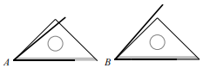

A．∠*A*＞∠*B* B．∠*A*＜∠*B*

C．∠*A*＝∠*B* D．没有量角器，无法确定

7．用课本中介绍的计算器计算，按键顺序如下，则计算器最后显示的结果应为（　　）



A．8 B．4.4 C．18.8 D．36.8

8．墨墨想在纸上作∠*A*1*O*1*B*1等于已知的∠*AOB*，步骤有：①画射线*O*1*M*．②以点*O*为圆心，以任意长为半径画弧，交*OA*于点*C*1，交*OB*于点*D*；③以点*A*1为圆心，以*CD*为半径画弧，与已画的弧交于点*B*1，作射线*O*1*B*1；④以点*O*1为圆心，以*OC*为半径画弧，交*O*1*M*于点*A*1.在上述的步骤中，作∠*A*1*O*1*B*1的正确顺序应为（　　）

A．①④②③ B．②③④① C．②①④③ D．①③④②

9．表示数﹣2的点*A*，沿数轴移动6个单位后到达点*B*，则点*B*表示的数为（　　）

A．﹣8 B．4 C．4或﹣8 D．不能确定

10．如果一个角的补角是150°，那么这个角的余角的度数是（　　）

A．30° B．60° C．90° D．120°

11．手机截屏内容是某同学完成的作业，他的得分是（　　）

|  |
| --- |
| 姓名______得分______  计算（每小题25分，共100分）：  ①（﹣2）+2＝0；  ②﹣3﹣（﹣5）＝﹣8；  ③（﹣5）﹣|﹣4|﹣3+2＝﹣10；  ④（$−\frac{4}{3}$）+（$−\frac{3}{4}$）＝1． |

A．25分 B．50分 C．75分 D．100分

12．如图，将△*AOB*绕着点*O*顺时针旋转，得△*COD*，若∠*AOB*＝45°，∠*AOD*＝110°，则∠*BOC*的度数是（　　）

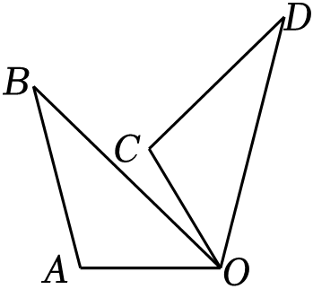

A．20° B．25° C．65° D．15°

13．下列度分秒的换算中，正确的是（　　）

A．23°12'36''＝23.48° B．47.11°＝47°7'36''

C．18°18'30''＝18.183° D．22.25°＝22°15'

14．已知实数*a*、*b*在数轴上对应的点如图所示，则下列式子正确的是（　　）

菁优网：http://www.jyeoo.com

A．*a*•*b*＞0 B．*a*+*b*＜0 C．|*a*|＜|*b*| D．*a*﹣*b*＞0

15．如图，点*C*是线段*AB*的中点，*CD $=\frac{1}{3}$ AC*，若*AD*＝2*cm*，则*AB*＝（　　）

菁优网：http://www.jyeoo.com

A．3*cm* B．2.5*cm* C．4*cm* D．6*cm*

16．观察下列三组数的运算：（﹣2）3＝﹣8，﹣23＝﹣8；（﹣3）3＝﹣27，﹣33＝﹣27；（﹣4）3＝﹣64，﹣43＝﹣64．联系这些具体数的乘方，可以发现规律．下列用字母*a*表示的式子：①当*a*＜0时，*a*3＝（﹣*a*）3；②当*a*＞0时，﹣*a*3＝（﹣*a*）3．其中表示的规律正确的是（　　）

A．① B．②

C．①、②都正确 D．①、②都不正确

**二、填空题（3个小题，其中17-18每题3分，19题4分，共10分）**

17．计算 $(−1)÷(−5)×(−\frac{1}{5})=$　 　．

18．往返于甲、乙两地的火车，中途停靠三站，每两站间距离各不相等，需要准备 　 　种不同的车票．

19．（4分）现定义一种运算：对于任意有理数*a*、*b*，都有*a*⊗*b*＝*a*2﹣3*b*，如：1⊗3＝12﹣3×3＝﹣8，则﹣5⊗（﹣2⊗3）的值为 　 　．

**三、解答题（7道题，共62分.解答应写出文字说明、证明过程或演算步骤）**

20．（6分）将下面一组数填入下图中的相应的圈内．

$−\frac{1}{2}$，﹣7，+2.8，﹣90，﹣3.5，9 $\frac{1}{3}$，0，4.

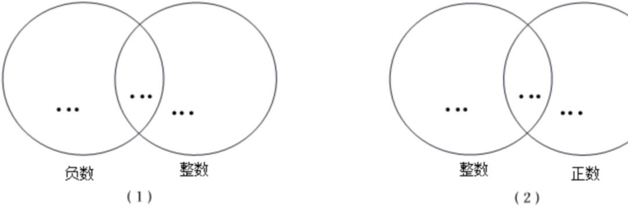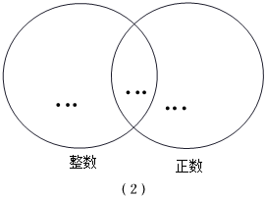

21．（6分）计算：

（1）153°29'42″+26°40'32″；

（2）132°25′﹣55°43′20″．

22．（8分）已知下列有理数： $−\frac{3}{2}$，0，﹣（﹣3），|﹣4|，﹣2．

（1）画出数轴，并将这些有理数在数轴上表示出来；

（2）把以上有理数用“＜”连接起来．

23．（12分）计算：

（1）﹣2+（﹣3）﹣（﹣5）；

（2） $(−1)^{6}×|−1\frac{1}{2}|−0.5÷(−\frac{1}{3})$；

（3） $(−99\frac{24}{25})×5$；

（4） $−1^{4}−(1−0.5)×\frac{1}{3}×[4−(−3)^{2}]$．

24．（9分）如图，点*B*在线段*AC*上．按要求完成下列各小题．

（1）尺规作图：在图中的线段*AC*的延长线上找一点*D*，使得*CD*＝*AB*；

（2）在（1）的基础上，图中共有 　 　条线段，比较线段大小：*AC*　 　*BD*（填“＞”“＜”或“＝”）；

（3）在（1）的基础上，若*BC*＝2*AB*，*BD*＝6，求线段*AD*的长度．

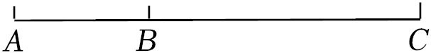

25．（9分）某粮库6天内粮食进、出库的吨数如下：（“+”表示进库，“﹣”表示出库）+24，﹣22，﹣13，+34，﹣37，﹣15．

（1）经过这6天，仓库里的粮食是增加了还是减少了？

（2）经过这6天，仓库管理员结算时发现库里还存280吨粮，那么6天前仓库里存粮多少吨？

（3）如果进出的装卸费都是每吨5元，那么这6天要付多少装卸费？

26．（12分）如图1，已知线段*AB*＝44cm，*CD*＝4cm，线段*CD*在线段*AB*上运动（点*C*不与点*A*重合），点*E*、*F*分别是*AC*、*BD*的中点．

（1）若*AC*＝10cm，则*EF*＝　 　cm；

（2）当线段*CD*在线段*AB*上运动时，试判断线段*EF*的长度是否会发生变化，如果不变，请求出线段*EF*的长度；如果变化，请说明理由；

（3）我们发现角的很多规律和线段一样，如图2，已知∠*COD*在∠*AOB*内部转动，*OE*、*OF*分别平分∠*AOC*和∠*BOD*．类比以上发现的线段的规律，若∠*EOF*＝75°，∠*COD*＝35°，求∠*AOB*的度数．

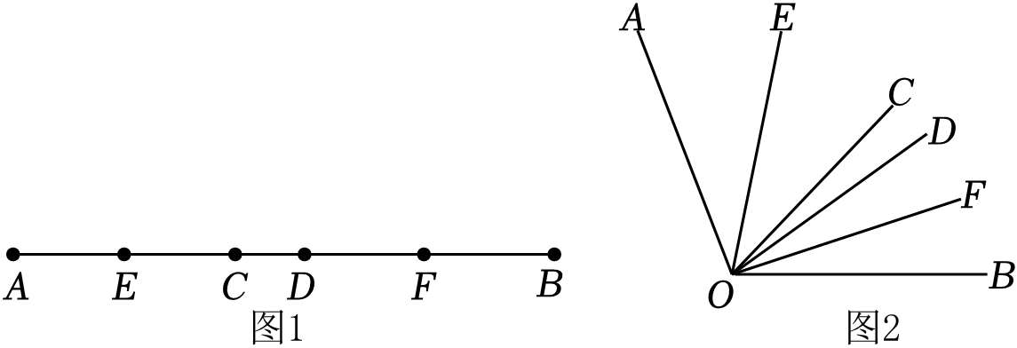

**参考答案**

**一、选择题（16个小题，每题3分，共48分.在每小题给出的四个选项中，只有一项是符合题目要求的）**

|  |  |  |  |  |  |  |  |  |  |  |  |  |  |  |  |  |
| --- | --- | --- | --- | --- | --- | --- | --- | --- | --- | --- | --- | --- | --- | --- | --- | --- |
| 题号 | 1 | 2 | 3 | 4 | 5 | 6 | 7 | 8 | 9 | 10 | 11 | 12 | 13 | 14 | 15 | 16 |
| 答案 | B | C | B | D | A | B | C | C | C | B | B | A | D | D | D | B |

**二、填空题（3个小题，其中17-18每题3分，19题4分，共10分）**

|  |  |  |  |
| --- | --- | --- | --- |
| 题号 | 17 | 18 | 19 |
| 答案 | $$−\frac{1}{25}$$ | 20 | 40 |

**三、解答题（7道题，共62分.解答应写出文字说明、证明过程或演算步骤）**

20．解：（1）

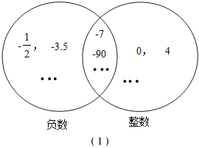

（2）

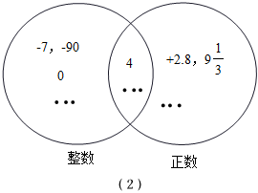

21．解：（1）153°29'42″+26°40'32″＝180°10'14″.

（2）132°25′﹣55°43′20″＝76°41'40“．

22．解：（1）如图所示．

菁优网：http://www.jyeoo.com

（2）﹣20＜﹣（﹣3）＜|﹣4|．

23．解：（1）﹣2+（﹣3）﹣（﹣5）

＝﹣2+（﹣3）+5

＝0.

（2） $(−1)^{6}×|−1\frac{1}{2}|−0.5÷(−\frac{1}{3})$

＝1 $×\frac{3}{2}−\frac{1}{2}×$（﹣3）

$=\frac{3}{2}+\frac{3}{2}$

＝3.

（3） $(−99\frac{24}{25})×5$

＝（﹣100 $+\frac{1}{25}$）×5

＝﹣100×5 $+\frac{1}{25}×$ 5

＝﹣500 $+\frac{1}{5}$

＝﹣499 $\frac{4}{5}$；

（4） $−1^{4}−(1−0.5)×\frac{1}{3}×[4−(−3)^{2}]$

＝﹣1 $−\frac{1}{2}×\frac{1}{3}×$（4﹣9）

＝﹣1 $−\frac{1}{2}×\frac{1}{3}×$（﹣5）

＝﹣1 $+\frac{5}{6}$

$=−\frac{1}{6}$．

24．解：（1）如图，线段*CD*即为所求.

菁优网：http://www.jyeoo.com

（2）图中共有6条线段，

因为*AB*＝*CD*，

所以*AB*+*BC*＝*CD*+*BC*，即*AC*＝*BD*.

故答案为：6，＝.

（3）由（1）知*AB*＝*CD*．

因为*BC*＝2*AB*，所以*BC*＝2*CD*，

所以*BD*＝*BC*+*CD*＝3*CD*＝6，

所以*CD*＝2＝*AB*，

所以*AD*＝2+6＝8．

25．解：（1）根据题意得：+24﹣22﹣13+34﹣37﹣15＝﹣29（吨），

所以仓库里的粮食减少了.

（2）根据题意得：280+29＝309（吨），

则6天前仓库里存粮309吨.

（3）根据题意得：5×（24+22+13+34+37+15）＝725（元），

则这6天要付725元装卸费．

26．解：（1）因为*AC*＝10，*CD*＝4，

所以*BD*＝*AB*﹣*AC*﹣*CD*＝44﹣10﹣4＝30.

因为点*E*、*F*分别是*AC*、*BD*的中点，

所以*EC $=\frac{1}{2}AC=\frac{1}{2}×10=$*5（*cm*），*DF $=\frac{1}{2}BD=\frac{1}{2}×30=$*15，

所以*EF*＝*EC*+*CD*+*DF*＝5+4+15＝24（cm）.

故答案为：24；

（2）线段*EF*的长度不会发生变化.理由如下：

因为点*E*、*F*分别是*AC*、*BD*的中点，

所以*EC $=\frac{1}{2}AC$*，*DF $=\frac{1}{2}BD$*，

所以*EF*＝*EC*+*CD*+*DF*＝*EC $=\frac{1}{2}AC+CD+\frac{1}{2}BD=\frac{1}{2}$*（*AB*﹣*CD*）+*CD $=\frac{1}{2}×(44−4)+4=$*24.

（3）因为*OE*、*OF*分别平分∠*AOC*和∠*BOD*，

所以∠*AOC*＝2∠*EOC*，∠*BOD*＝2∠*DOF*，

所以∠*AOB*＝∠*AOC*+∠*COD*+∠*BOD*

＝2∠*EOC*+∠*COD*+2∠*DOF*

＝2（∠*EOC*+∠*COD*+∠*DOF*）﹣∠*COD*

＝2∠*EOF*﹣∠*COD*

＝2×75°﹣35°

＝115°．